高二数学周二小测（2013.6.25）
概率测验试题
班级 姓名
一、选择题（每个小题给出的四个结论中仅有一个是正确的，每小题5分，共70分）
1. 已知随机变量服从正态分布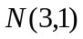，且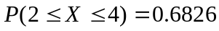，则（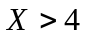）=（ ）
Ａ．0.1588 Ｂ．0.1587 Ｃ．0.1586 Ｄ．0.1585
2.投掷一枚均匀硬币和一枚均匀骰子各一次，记“硬币正面向上”为事件，“骰子向上的点数是3”为事件，则事件、中至少有一件发生的概率是（ ）
Ａ．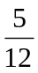 Ｂ． Ｃ．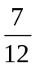 Ｄ．
3. 将一个骰子连续抛掷三次，它落地时向上的点数依次成等差数列的概率为（ ）
Ａ． Ｂ．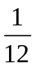 Ｃ．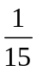 Ｄ．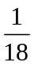
4. 一位国王的铸币大臣在每箱100枚的硬币中各参入了一枚劣币，国王怀疑大臣作弊，他用两种方法来检测．方法一：在10箱中各任意抽查一枚；方法二：在5箱中各任意抽查两枚．国王用方法一、二能发现至少一枚劣币的概率分别记为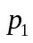和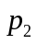．则（ ）
Ａ．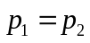 Ｂ．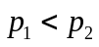 Ｃ．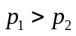 Ｄ．以上三种情况都有可能
5. 两个实习生每人加工一个零件，加工为一等品的概率分别为和，两个零件是否加工为一等品相互独立，则这两个零件中恰有一个一等品的概率为（ ）
Ａ． Ｂ． Ｃ． Ｄ．
6. 已知随机变量服从正态分布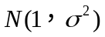，若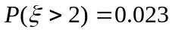，则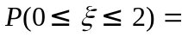（ ）
Ａ．0.477 Ｂ．0.628 Ｃ．0.954 Ｄ．0.977
7. 某种种子每粒发芽的概率都为0.9，现播种了1000粒，对于没有发芽的种子，每粒需再补种2粒，补种的种子数记为，则的数学期望为（ ）
Ａ．100 Ｂ．200 Ｃ．300 Ｄ．400
8.甲乙两人一起去游“2011西安世园会”，他们约定，各自独立地从1到6号景点中任选4个进行游览，每个景点参观1小时，则最后一小时他们同在一个景点的概率是（ ）
Ａ．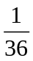 Ｂ． Ｃ．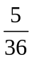 Ｄ．
9. 从1，2，3，4，5中任取2个不同的数，事件=“取到的2个数之和为偶数”，事件=“取到的2个数均为偶数”，则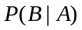=（ ）
Ａ． Ｂ． Ｃ． Ｄ．
10. 已知随机变量服从正态分布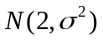，且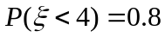，则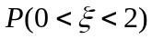＝（ ）
Ａ．0.6 Ｂ．0.4 Ｃ．0.3 Ｄ．0.2

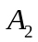
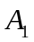
11. 如图，用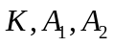三类不同的元件连接成一个系统.当正常工作且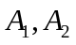至少有一个正常工作时，系统正常工作，已知正常工作的概率依次是0.9，0.8，0.8，则系统正常工作的概率为（ ）

Ａ．0.960 Ｂ．0.864 Ｃ．0.720 Ｄ．0.576
12. 甲、乙两队进行排球决赛，现在的情形是甲队只要在赢一局就获冠军，乙队需要再赢两局才能得冠军，若两队胜每局的概率相同，则甲队获得冠军的概率为（ ）
Ａ． Ｂ． Ｃ． Ｄ．
13. 有3个兴趣小组，甲、乙两位同学各自参加其中一个小组，每位同学参加各个小组的可能性相同，则这两位同学参加同一个兴趣小组的概率为（ ）
Ａ． Ｂ． Ｃ． Ｄ．
14.有5本不同的书，其中语文书2本，数学书2本，物理书1本．若将其随机的并排摆放到书架的同一层上，则同一科目的书都不相邻的概率是（ ）
Ａ． Ｂ． Ｃ． Ｄ．
二、填空题（每小题5分，共40分）
15. 甲罐中有5个红球，2个白球和3个黑球，乙罐中有4个红球，3个白球和3个黑球．先从甲罐中随机取出一球放入乙罐，分别以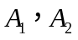和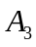表示由甲罐取出的球是红球，白球和黑球的事件；再从乙罐中随机取出一球，以表示由乙罐取出的球是红球的事件，则下列结论中正确的是____ ____．
①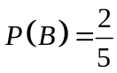； ②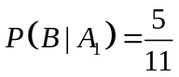；
③事件与事件相互独立；
④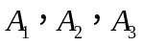是两两互斥的事件；
⑤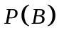的值不能确定，因为它与中究竟哪一个发生有关．
16. 某次知识竞赛规则如下：在主办方预设的5个问题中，选手若能连续正确回答出两个问题，即停止答题，晋级下一轮．假设某选手正确回答每个问题的概率都是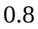，且每个问题的回答结果相互独立，则该选手恰好回答了4个问题就晋级下一轮的概率等于 ．
17. 某射手射击所得环数的分布列如下：
 | 7 | 8 | 9 | 10
P |  | 0.1 | 0.3
已知的期望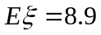，则的值为 ．
18.某篮球队员在比赛中每次罚球的命中率相同，且在两次罚球中至多命中一次的概率为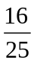，则该队员每次罚球的命中率为____________．
19. 马老师从课本上抄录一个随机变量的概率分布律如下表：
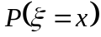 | ？ | ！ | ？
请小牛同学计算的数学期望。尽管“！”处完全无法看清，且两个“？”处字迹模糊，但能肯定这两个“？”处的数值相同.据此，小牛给出了正确答案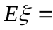 .
20. 盒中装有形状、大小完全相同的5个球，其中红色球3个，黄色球2个.若从中随机取出2个球，则所取出的2个球颜色不同的概率等于_______.
21. 某毕业生参加人才招聘会，分别向甲、乙、丙三个公司投递了个人简历，假定该毕业生得到甲公司面试的概率为，得到乙、丙两公司面试的概率均为，且三个公司是否让其面试是相互独立的.记为该毕业生得到面试的公司个数.若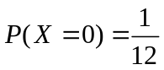，则随机变量的数学期望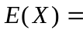 .
22.将一枚均匀的硬币投掷6次，则正面出现的次数比反面出现的次数多的概率为____ ____.

参考答案：
一、1. B； 2. C ； 3. B； 4. B； 5. B； 6. C； 7. B； 8. D； 9. B； 10. C；
11. B； 12. D； 13. A； 14. B.

8.提示：因为6选4时，甲、乙两人共有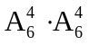种不同的游览方法，又考虑到最后一小时他们同在一个景点时共有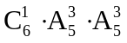种不同的游览方法，故由古典概型知，所求概率为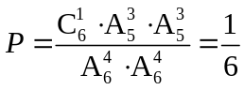.
9.提示：“从1，2，3，4，5中任取2个不同的数”一共有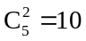种不同选取方式，其中满足事件的有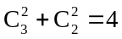种选取方式，所以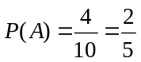，而满足事件要求的有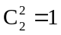种，即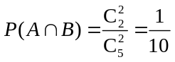，再由条件概率计算公式，得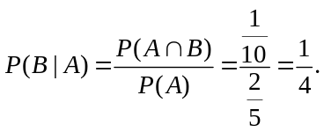
10.提示：∵正态曲线关于直线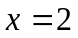对称，而已知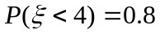，
∴，
∴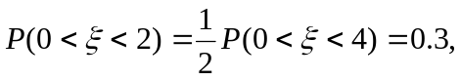故选（C）.
11.提示：将分别能正常工作记为事件，则系统正常工作的概率为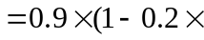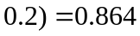.故选（B）.
12.提示:只打一局时必须甲队赢，概率为，打两局时必须乙队先赢第一局，甲队赢第二局，概率为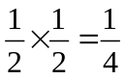，所以甲队获得冠军的概率为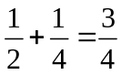.
13.提示：设事件为两同学参加同一兴趣小组，本题的基本事件总数为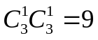；事件包括的基本事件数为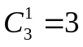，所以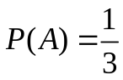．故选(A)．
14.提示：语文书或数学书相邻共有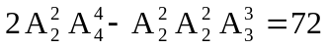种.故同一科目的书都不相邻的概率是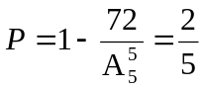，选（B）.
二、15. ②④； 16. 0.128 ； 17. 0.4； 18. ； 19. ； 20. ； 21. ； 22. 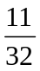.
20. 提示：取到的2个球颜色不同的概率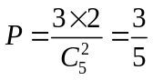．
21. 提示：由得，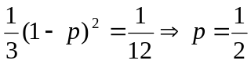.
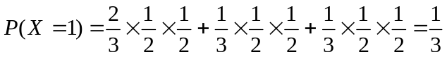，
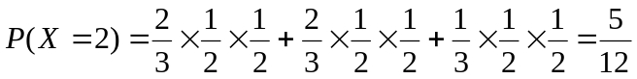，
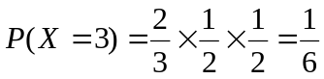.
故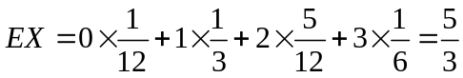.
22. 提示：法1，处理为独立重复试验，正面出现的次数比反面出现的次数多的情况就是出现了4次、5次、6次正面，故所求概率为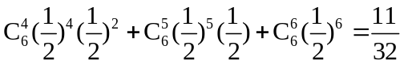．
法2，一枚均匀的硬币投掷6次，出现的正面或反面的情况有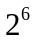种，其中正面出现的次数比反面出现的次数多的情况有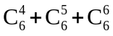种，则所求概率为

